**Betrug unterstellt? Erhebliche Leistungskürzungen wegen fröhlicher Fotos - Selbstbestimmtes Leben in Gefahr**

**11. August 2024**

**Philipp Cierpka leidet an einer seltenen Erbkrankheit. Deswegen wird er rund um die Uhr betreut. Das will das Sozialamt des Wartburgkreises nun ändern. Weil er sich wehrt, bekommt er jetzt allerdings gar kein Geld.**

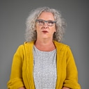

**Von** [**Grit Hasselmann, MDR THÜRINGEN**](https://www.mdr.de/nachrichten/thueringen/autorin-grit-hasselmann-mdr-thueringen-100.html)

Philipp Cierpka schläft kaum noch, ist [seit einem Gespräch beim Landratsamt](https://www.mdr.de/nachrichten/thueringen/west-thueringen/wartburgkreis/rollstuhl-fahrer-betreuung-bad-salzungen-100.html) des Wartburgkreises in psychotherapeutischer Behandlung. "Vor allem die Tatsache, dass die Mitarbeiterinnen ihn so bedrängt haben und der Ton, in dem das Gespräch stattfand, haben ihm zu schaffen gemacht und uns auch" sagt Sönke Schneider, Inhaber der Firma "Assistenz-Experten", die Cierpka betreut.

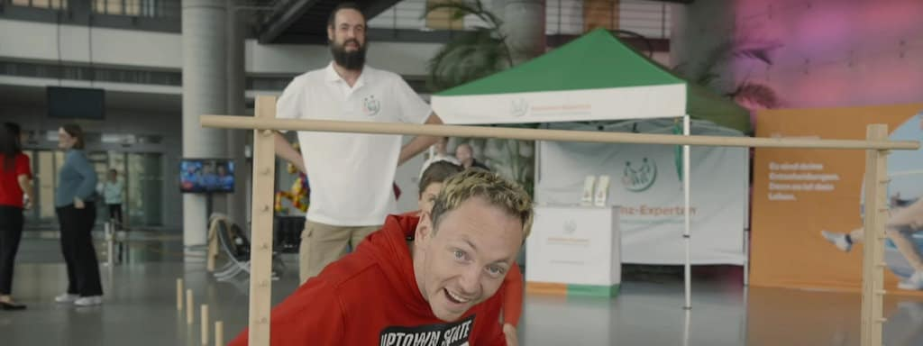

[**Streit um Betreuungskosten für Rollstuhlfahrer in Bad Salzungen**](https://www.mdr.de/video/mdr-videos/f/video-844338.html)

Arztberichte und die von der Physiotherapie seien angezweifelt worden, sogar Unterschriften in Frage gestellt, sagt Schneider. Grund für das Gespräch waren laut Schneider Fotos von der Instagram-Seite des Unternehmens, die Philipp bei Ausflügen [mit seinen Assistenten](https://www.mdr.de/selbstbestimmt/magazin/selbstbestimmt-leben-assistenz-rare-disease-100.html) zeigen - aktiv, lachend, gut gelaunt. Dies würde nicht dem ans Amt gemeldeten Gesundheitszustand entsprechen.

**Von seltener Krankheit betroffen**

Denn Philipp Cierpka leidet an einer seltenen Erbkrankheit. Die hereditäre spastische Spinalparalyse/Paraplegie ist eine erbliche Erkrankung des Rückenmarks, die durch verschiedene genetische Veränderungen (Mutationen) verursacht werden kann. Das Krankheitsbild ist nicht einheitlich, sondern kann individuell unterschiedlich ausgeprägt sein. Und im Lauf der Zeit wird sie immer schlimmer. Bei Cierpka kommen Spastiken dazu, die Kraft in den Händen und Armen verschwindet.

[[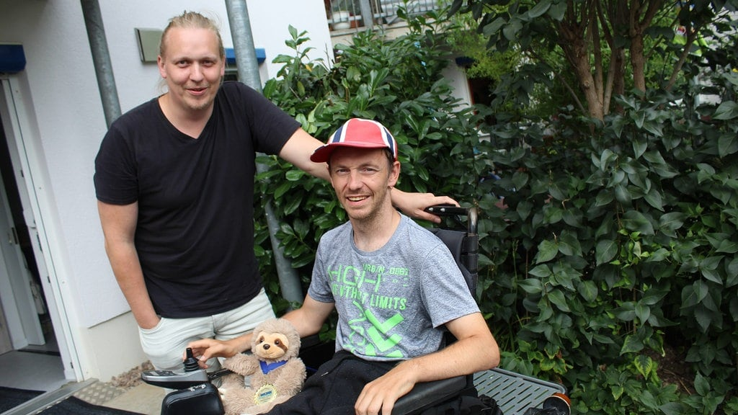](https://www.mdr.de/nachrichten/thueringen/mitte-thueringen/erfurt/philipp-cierpka-118.html)](https://www.mdr.de/nachrichten/thueringen/mitte-thueringen/erfurt/philipp-cierpka-118.html" \o ")

**Heute ist Philipp komplett auf den Rollstuhl und seinen Assistenten Egbert angewiesen. Bildrechte: MDR/Grit Hasselmann**

**Die Hereditäre spastische Spinalparalyse / Paraplegie (HSP):**

Die hereditäre (erbliche) spastische Spinalparalyse (HSP) oder auch "vererbte Querschnittslähmung" ist eine neurodegenerative Erkrankung, bei der sich Nervenzellen im Rückenmark fortschreitend abbauen. Es können weitere Bereiche des zentralen Nervensystems betroffen sein und zu individuell unterschiedlichen Beeinträchtigungen und Ausprägungen der Erkrankung führen. Sie reichen von einer spastischen Lähmung beider Beine bis hin zu komplizierten Formen, bei denen auch Sinnesorgane und beide Arme mitbetroffen sein können.

Philipp Cierpka kann sich noch gut erinnern, wie das alles anfing. "Ich hatte gerade Jugendweihe. Morgens bin ich aufgestanden und meine Beine waren plötzlich gelähmt. Da bin ich voll in die Schrankwand gekracht." Sein ganzes Leben war plötzlich anders. Er war begeisterter Sportler, [BMX und Downhil](https://www.mdr.de/nachrichten/thueringen/sued-thueringen/schmalkalden-meiningen/downhill-oberhof-silbersattel-wintersport-mountainbiker-100.html) musste er wegen der Krankheit aufgeben.

**Philipp Cierpka schreibt Sportgeschichte und holt WM-Titel**

Doch statt zu resignieren, wurde er zum professionellen Wheelchair-Skater. WCMX (WheelchairMX) ist die Bezeichnung für die Sportart, bei der sich Rollstuhlfahrer im Skatepark, ähnlich wie BMXer oder Skateboarder, bewegen. Der Name WCMX hat sich durchgesetzt und wird mittlerweile bei allen Veranstaltungen weltweit verwendet.

[[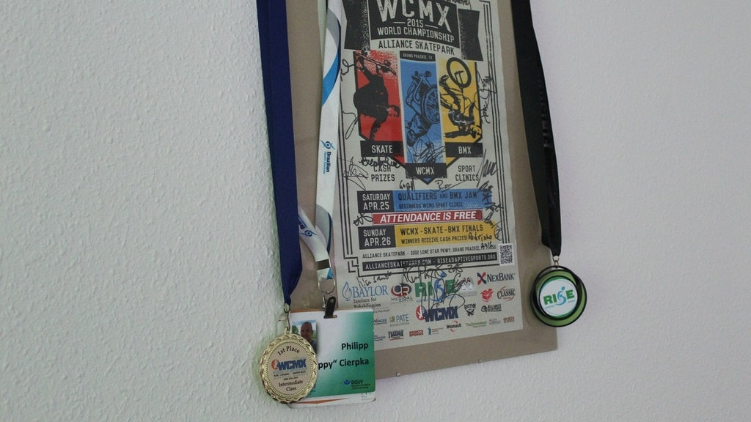](https://www.mdr.de/nachrichten/thueringen/mitte-thueringen/erfurt/philipp-cierpka-106.html)](https://www.mdr.de/nachrichten/thueringen/mitte-thueringen/erfurt/philipp-cierpka-106.html" \o ")

**Seine WM-Goldmedaille hat einen Ehrenplatz im Wohnzimmer.**

**Bildrechte: MDR/Grit Hasselmann**

Cierpka feierte seinen größten sportlichen Erfolg im Jahr 2016. Denn damals kam er mit Gold im Gepäck von der WCMX-Weltmeisterschaft aus Dallas/Texas zurück. Dort hat er mit seiner Leistung [Sportgeschichte geschrieben.](https://www.mdr.de/nachrichten/sachsen-anhalt/magdeburg/jerichow/paralympics-paris-rollstuhlrugby-biederitz-100.html) Denn er ist der erste deutsche Rollstuhlfahrer, der den Backflip (Rückwärtssalto) geschafft hat. Dieser erfolgreich bestandene  big trick" (deutsch: "großer Trick") brachte dem damals 25-jährigen Erfurter schließlich auch den verdienten WM-Titel.

[[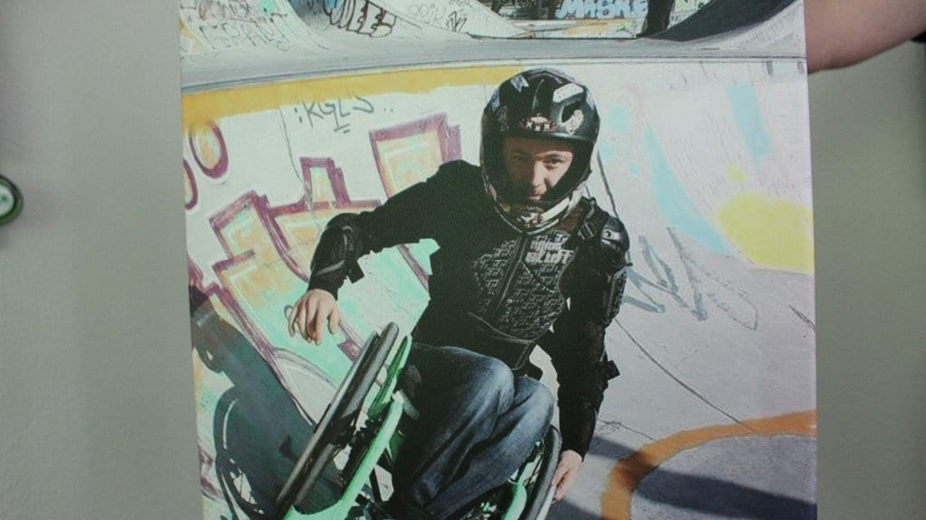](https://www.mdr.de/nachrichten/thueringen/mitte-thueringen/erfurt/philipp-cierpka-108.html)](https://www.mdr.de/nachrichten/thueringen/mitte-thueringen/erfurt/philipp-cierpka-108.html" \o ")

**An seine Zeit als Sportler denkt Philipp Cierpka gern zurück.**

**Bildrechte: MDR/Grit Hasselmann**

"Das kann mir keiner mehr nehmen" sagt Cierpka, als er seine Goldmedaille zeigt. Mehr als diese Erinnerung bleibt ihm nicht von seinem Sport, denn heute ist seine Krankheit so weit fortgeschritten, dass er 24 Stunden am Tag betreut werden muss. Dennoch will Philipp Cierpka sein Leben selbstbestimmt führen. Und das ist laut Bundesteilhabegesetz auch sein gutes Recht in Deutschland. Der Schlüssel dazu ist die [persönliche Assistenz.](https://www.mdr.de/selbstbestimmt/magazin/selbstbestimmt-leben-assistenz-rare-disease-100.html)

**Selbstbestimmtes Leben gesetzlich geregelt**

[Persönliche Assistenz](https://www.familienratgeber.de/lebensbereiche/selbstbestimmt-leben/persoenliche-assistenz) ist eine Hilfe für Menschen mit Behinderung in verschiedenen Bereichen des Lebens. Assistentinnen und Assistenten unterstützen bei allen Tätigkeiten des Alltags. Zum Beispiel im Haushalt, bei der Arbeit, in der Schule oder bei Freizeit-Aktivitäten.

[[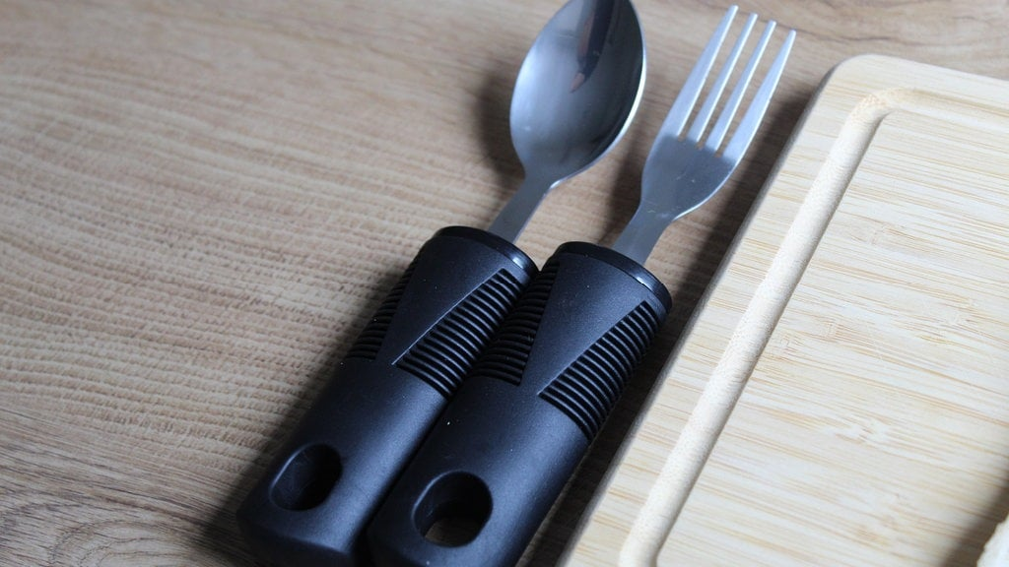](https://www.mdr.de/nachrichten/thueringen/mitte-thueringen/erfurt/philipp-cierpka-102.html)](https://www.mdr.de/nachrichten/thueringen/mitte-thueringen/erfurt/philipp-cierpka-102.html" \o ")

**Auch mit speziellem Besteck kann Philipp nicht mehr allein essen.**

**Bildrechte: MDR/Grit Hasselmann**

Dadurch können Menschen mit Behinderung ein selbstbestimmtes Leben führen. Sie entscheiden selbst, wann, wo und von wem sie Unterstützung bekommen möchten.

**Wo steht es im Gesetz?**

Durch das Bundesteilhabegesetz haben Menschen mit Behinderung seit 2020 einen Rechtsanspruch auf Assistenz. Dazu gehören Assistenz-Leistungen bei der Arbeit oder in Schule und Ausbildung. Aber auch bei der Pflege, im Haushalt, in der Freizeit oder auf Urlaubsreisen. Außerdem gibt es Assistenz für Mütter und Väter mit Behinderung, bei der Versorgung und Betreuung ihrer Kinder (Sozialgesetzbuch 9, Paragraf 4). Die rechtliche Grundlage für die Assistenz-Leistungen im Bereich "Soziale Teilhabe" ist das Sozialgesetzbuch 9, Paragrafen 78, 81 und 113 bis 116.

Die Betroffenen haben dabei die Möglichkeit, die Hilfe von Assistenz-Diensten in Anspruch zu nehmen. Diese Dienste übernehmen die Organisation der Assistenz. Zum Beispiel das Einstellen der Assistenten und Assistentinnen, die Bezahlung und die Abrechnung mit den Leistungsträgern. Philipp Czierpka hat sich entschieden, mit der [Firma "Assistenz-Experten](https://www.die-assistenzexperten.de/)" zusammenzuarbeiten.

[[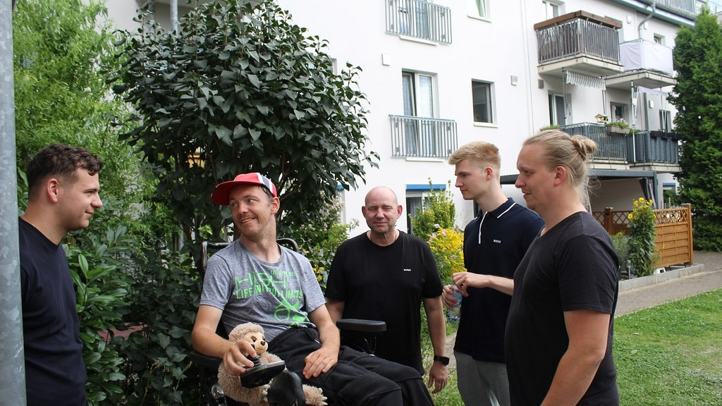](https://www.mdr.de/nachrichten/thueringen/mitte-thueringen/erfurt/philipp-cierpka-126.html)](https://www.mdr.de/nachrichten/thueringen/mitte-thueringen/erfurt/philipp-cierpka-126.html" \o ")

**Die Assistenz-Experten schauen regelmäßig bei ihren Klienten vorbei.**

**Bildrechte: MDR/Grit Hasselmann**

Vier Assistenten betreuen ihn rund um die Uhr, einer davon ist Egbert N., seit knapp einem Jahr kennen sich die beiden jetzt. Wenn er den Tagesablauf beschreibt, denkt man ein bisschen an eine Wohngemeinschaft. Wir reden über persönliche Gefühle, über Ängste, Sorgen und Nöte, die einfach vorhanden sind.

***Egbert N.: Alltags-Assistent***

Philipp Cierpka bestimmt selbst, wenn er aufstehen möchte, sein Assistent hilft ihm bei jedem einzelnen Schritt. Vom Aufstehen, Anziehen, der Körperpflege übers Essen machen bis zur Organisation von Terminen und Ausflügen.

[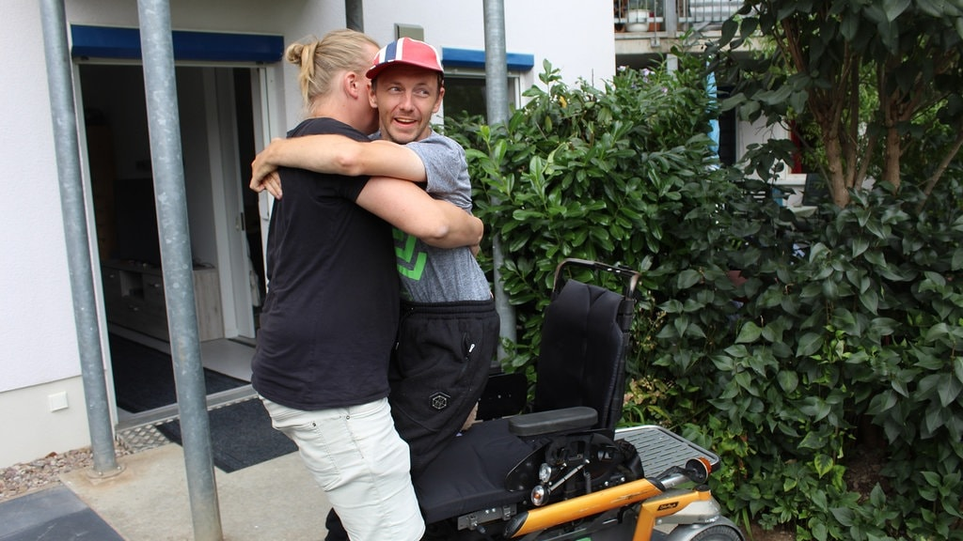](https://www.mdr.de/nachrichten/thueringen/mitte-thueringen/erfurt/philipp-cierpka-120.html)

**Assistent Egbert N. hilft auch beim Umsetzen im Rollstuhl.**

**Bildrechte: MDR/Grit Hasselmann**

Gerade waren sie im Zoo, weil Philipp Tiere besonders liebt. Der Assistent schläft auch in der Wohnung, weil Cierpka auch nachts umgelagert werden muss. Abends ist dann oft Zeit für Gespräche. "Wir reden über persönliche Gefühle, über Ängste, Sorgen und Nöte, die einfach vorhanden sind. Also für mich ist auf jeden Fall eine Art freundschaftliche Ebene erreicht", erzählt Egbert.

**Vorwürfe aufgrund von privaten Instagram-Fotos**

Das Landratsamt des Wartburgkreises will diese 24-Stunden-Betreuung jetzt auf acht Stunden reduzieren und auch die Vergütung der Stunden selbst soll reduziert werden.

Dann lief das wie ein Verhör, es wurde sehr laut, man fiel uns ins Wort und bedrängte Philipp regelrecht, er solle zugeben, dass er gar nicht so hilflos sei, wie er tut.

*(Sönke Schneider - Assistenz-Experten)*

Als die Einladung zum Gespräch kam, hatten sich Schneider, seine Kollegen und Philipp Cierpka als Klient noch nichts gedacht, denn solche Gespräche sind üblich und finden regelmäßig statt. "Aber dann lief das wie ein Verhör, es wurde sehr laut, man fiel uns ins Wort und bedrängte Philipp regelrecht, er solle zugeben, dass er gar nicht so hilflos sei, wie er tut." Die Fotos, auf die man sich dabei bezog, stammten von der Instagram-Seite der "Assistenz-Experten", waren aber teilweise schon älter.

[[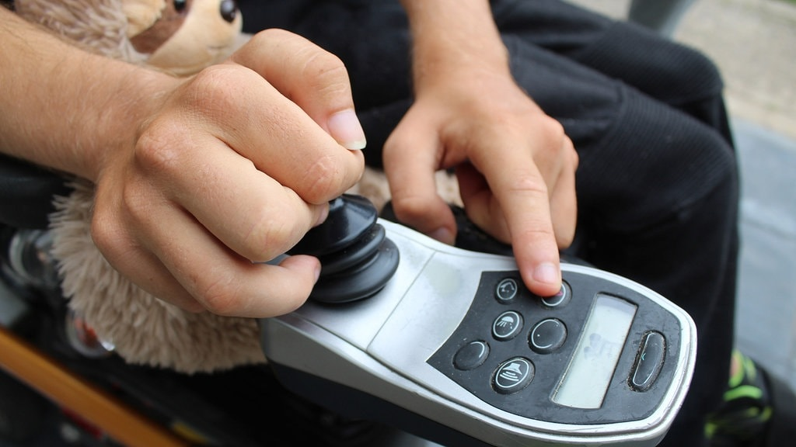](https://www.mdr.de/nachrichten/thueringen/mitte-thueringen/erfurt/philipp-cierpka-122.html)](https://www.mdr.de/nachrichten/thueringen/mitte-thueringen/erfurt/philipp-cierpka-122.html" \o ")

**Selbst einfache Bewegungen wie das Steuern des Rollstuhls sind mühsam für Philipp.**

**Bildrechte: MDR/Grit Hasselmann**

Seit diesem Gespräch geht es Philipp Cierpka sehr schlecht. "Wegen meiner Krankheit stürze ich oft. Jetzt stelle ich mir immer vor, wie ich da stundenlang auf dem Boden liege, bevor mich jemand findet und mir hilft“, erzählt er.

**Seit 1. August wird gar nichts mehr gezahlt**

Aber es kommt momentan noch ein anderes Problem dazu. Bestandteil des Bewilligungsbescheids vom Amt ist eine von allen Beteiligten unterschriebene Zielvereinbarung. Die liegt momentan nicht vor, da Cierpka und sein Anwalt gegen den Kürzungsbescheid vom 19. Juli Widerspruch eingelegt haben. Das bedeutet, dass momentan gar nichts gezahlt wird, also auch nicht der reduzierte Betrag.

[[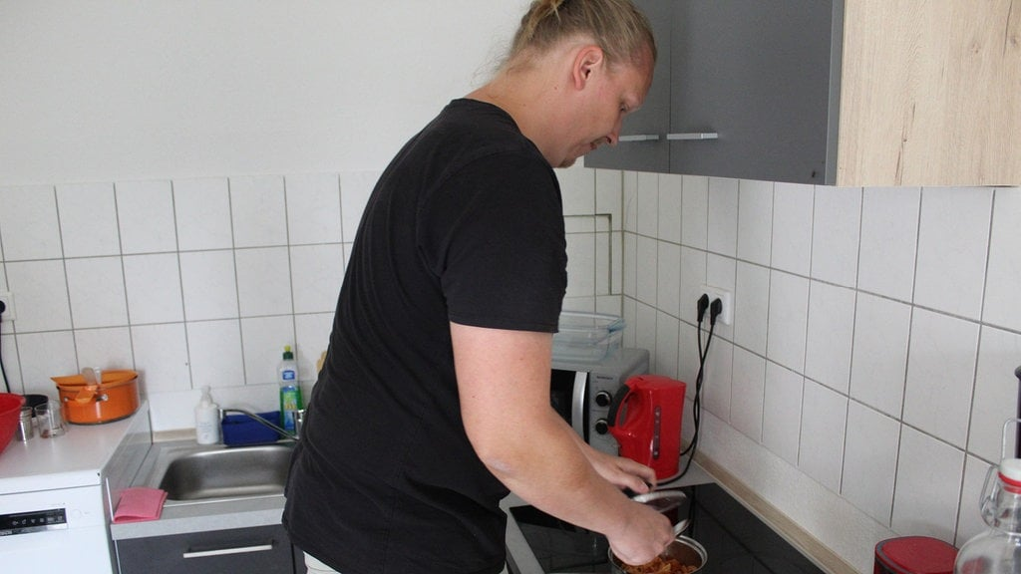](https://www.mdr.de/nachrichten/thueringen/mitte-thueringen/erfurt/philipp-cierpka-104.html)](https://www.mdr.de/nachrichten/thueringen/mitte-thueringen/erfurt/philipp-cierpka-104.html" \o ")

**Die Assistenten können sich nicht vorstellen, Philipp einfach sich selbst zu überlassen.**

**Bildrechte: MDR/Grit Hasselmann**

Das hieße eigentlich, dass alle Assistenten ihre Arbeit bei Philipp Cierpka ruhen lassen müssten seit dem 1. August. Das wiederum bringen die "Assistenz-Experten" nicht übers Herz und arbeiten ohne Vergütung weiter. Wie lange das funktionieren kann, weiß Inhaber Schneider allerdings nicht.

**Anwalt Stefan Viernickel nennt den Vorgang "skandalös". Aus seiner Sicht versuchen die Behörden derzeit, vor allem an Kranken, Behinderten und Alten zu sparen. "Besonders schlimm nehme ich das derzeit in Thüringen wahr". Das verwundert den Anwalt gerade in einem rot-rot-grün geführten Bundesland. Wie viele Menschen betroffen sind, kann er nicht sagen. "Zu mir kommen ja nur die, die noch die Kraft und den Mut haben, zum Anwalt zu gehen und sich zu wehren." Viernickel hat jetzt neben der Klage gegen den Kürzungs-bescheid noch eine einstweilige Verfügung beantragt auf Auszahlung der unstrittigen, gekürzten Summe.**

**Erneutes Gutachten soll Klärung bringen**

Philipp Cierpka hat sich bereiterklärt, sich erneut begutachten zu lassen, auch wenn es schon viele gibt und es eine erhebliche Belastung darstellt, wenn ihn eine fremde Person 24 Stunden beobachtet. Fotografieren lässt er sich jetzt allerdings nicht mehr so gern. "Wer weiß, wie am Ende jemand diese Fotos wieder gegen mich verwendet".

**Anmerkung der Autorin: Das Landratsamt des Wartburgkreises war nicht zu einer Stellung-nahme oder zu einem Interview bereit.**